様式第21号
（第１面）
少量危険物  指定可燃物等 |  |  | 貯蔵  取扱 |  |  | 設置（変更）届出書
年 月 日
神戸市 消防署長 宛

神戸市火災予防条例第55条第１項の規定により次のとおり届け出ます。
 | １ 届出の種別 | □ 少量危険物  □ 指定可燃物等 |  |  |  | の | □ 設置  □ 変更
 | ２ 届出者 | 住所  氏名 |  |  |  |  |  |  | （電話 )
 | ３ 貯蔵又は取扱いの場所 | 所在地
 |  | 名称
 | 類，品名（指定数量）及び最大数量 | ４ 類 | ５ 品 名  指定数量 |  | ６ 最大貯  蔵数量 |  |  | ７ １日最大  取扱数量 |  | ８ 倍数
 |  |  |  |  |  |  |  |  |  | 倍
 | ９ 貯蔵方法又は取扱方法の概要
 | 10 貯蔵又は取扱いの場所の位置，構造及び設備の概要
11 変更の内容
（変更届の場合のみ）
 | 12 消防用設備等の概要
 | 13 防火の責任者 | 役職 氏名
 | 14 貯蔵又は取扱いの開始予定期日又は期間 | 年 月 日  期間 間
 | 15 着工予定期日 |  |  |  |  | 完成予定期日
 | 16 その他必要事項  （変更の理由，設置届出の年月日等） | この取扱所は， 年 月 日 第 号届出済みのもの
 | ※ 受付欄 |  |  | ※ 経過欄
（第２面）
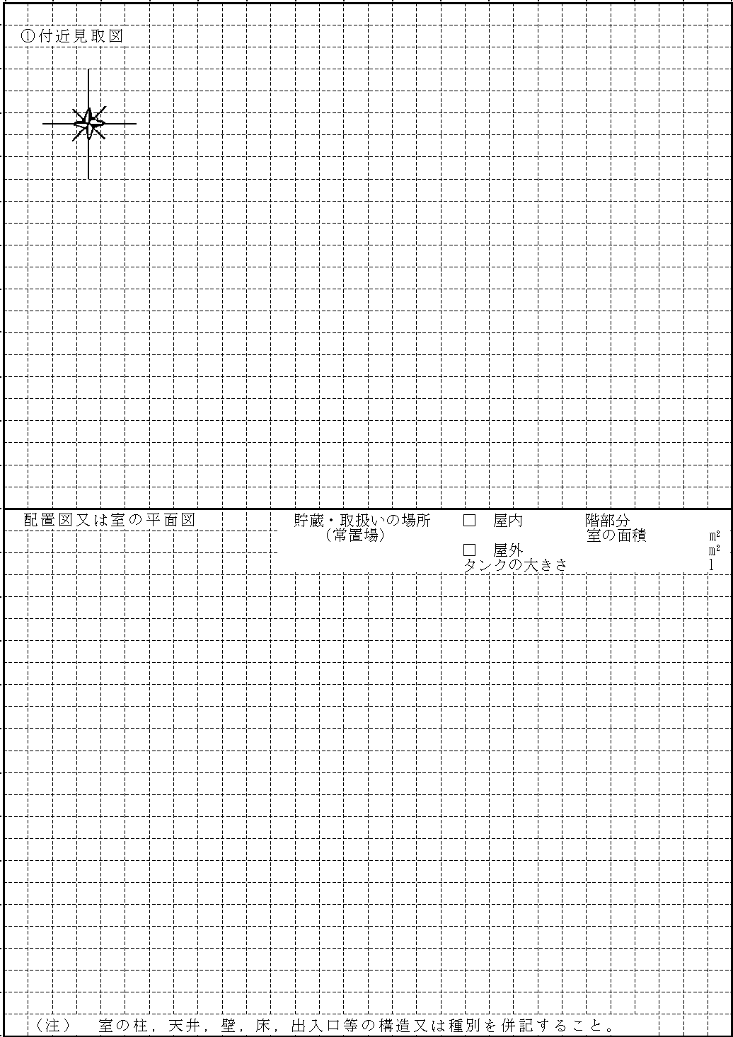

（第３面）
・ ・ ・ ・ ・ ・ ・ ・ ・ ・ ・ ・ ・ ・ ・
③タンク，配管系統等の概要図 |  |  |  |  |  |  |  |  |  |  |  |  |  |  |  |  |  |  |  |  |  |  |  |  |  |  |  |  |  | ・
 |  |  |  |  |  |  |  |  |  |  |  |  |  |  |  |  |  |  |  |  |  |  |  |  |  |  |  |  |  | ・
 |  |  |  |  |  |  |  |  |  |  |  |  |  |  |  |  |  |  |  |  |  |  |  |  |  |  |  |  |  | ・
 |  |  |  |  |  |  |  |  |  |  |  |  |  |  |  |  |  |  |  |  |  |  |  |  |  |  |  |  |  | ・
 |  |  |  |  |  |  |  |  |  |  |  |  |  |  |  |  |  |  |  |  |  |  |  |  |  |  |  |  |  | ・
 |  |  |  |  |  |  |  |  |  |  |  |  |  |  |  |  |  |  |  |  |  |  |  |  |  |  |  |  |  | ・
 |  |  |  |  |  |  |  |  |  |  |  |  |  |  |  |  |  |  |  |  |  |  |  |  |  |  |  |  |  | ・
 |  |  |  |  |  |  |  |  |  |  |  |  |  |  |  |  |  |  |  |  |  |  |  |  |  |  |  |  |  | ・
 |  |  |  |  |  |  |  |  |  |  |  |  |  |  |  |  |  |  |  |  |  |  |  |  |  |  |  |  |  | ・
 |  |  |  |  |  |  |  |  |  |  |  |  |  |  |  |  |  |  |  |  |  |  |  |  |  |  |  |  |  | ・
 |  |  |  |  |  |  |  |  |  |  |  |  |  |  |  |  |  |  |  |  |  |  |  |  |  |  |  |  |  | ・
 |  |  |  |  |  |  |  |  |  |  |  |  |  |  |  |  |  |  |  |  |  |  |  |  |  |  |  |  |  | ・
 |  |  |  |  |  |  |  |  |  |  |  |  |  |  |  |  |  |  |  |  |  |  |  |  |  |  |  |  |  | ・
 |  |  |  |  |  |  |  |  |  |  |  |  |  |  |  |  |  |  |  |  |  |  |  |  |  |  |  |  |  | ・
 |  |  |  |  |  |  |  |  |  |  |  |  |  |  |  |  |  |  |  |  |  |  |  |  |  |  |  |  |  | ・
 |  |  |  |  |  |  |  |  |  |  |  |  |  |  |  |  |  |  |  |  |  |  |  |  |  |  |  |  |  | ・
 |  |  |  |  |  |  |  |  |  |  |  |  |  |  |  |  |  |  |  |  |  |  |  |  |  |  |  |  |  | ・
 |  |  |  |  |  |  |  |  |  |  |  |  |  |  |  |  |  |  |  |  |  |  |  |  |  |  |  |  |  | ・
 |  |  |  |  |  |  |  |  |  |  |  |  |  |  |  |  |  |  |  |  |  |  |  |  |  |  |  |  |  | ・
 |  |  | ここに記載できない場合は，必要な図面等を添付してください。

備考
１ この届出書は，本人又はその代理人が記入すること。
２ ※の欄は，記入しないこと。
３ 変更の場合は，変更後の内容を記入すること。
４ 第１面の次に掲げる欄については，次に定めるところにより記入すること。
⑴ １の欄 該当の□印にレを付けること。
⑵ ２の欄 届出者が法人である場合は，その名称，代表者氏名及び主たる事務所の所在地を記入すること。
⑶ ３の欄 「名称」には，事業所名を記入するほか，複数の施設のある事業所にあつては，タンク名等の呼称を（ ）書で記入すること。
⑷ ５の欄 「品名（指定数量）」には，当該危険物の指定数量が品名の記載のみでは明確でない場合に（ ）書で指定数量を記載するとともに，商品名及び化学名を併記すること。
⑸ ８の欄 「倍数」は，貯蔵又は取扱いに係る少量危険物又は指定可燃物等の品名ごとの最大貯蔵数量又は１日最大取扱数量のいずれか大きな数量を，それぞれの危険物の規制に関する政令（昭和34年政令第306号）別表第３に定める数量又は神戸市火災予防条例別表第２に定める数量で除したものの和を記入すること。
⑹ 10の欄 屋外，屋内又は地下の別のほか，建築物（室）の構造，タンクの概要等を記入すること。
⑺ 13の欄 貯蔵又は取扱いの場所の管理に関する防火上の責任者名を記入すること。
⑻ 14の欄 期間は，臨時の貯蔵又は取扱いの場合だけ記入すること。
⑼ 16の欄 変更の届出にあつては，変更の理由並びに設置届出の年月日及び番号を記入すること。
５ 第２面の付近見取図は，おおむね半径200メートル以内の概要図を記入すること。また，室の平面図には，主な機器の配置を付記し，かつ，寸法を記入すること。
６ 第３面のタンク，配管系統等の概要図は，タンクにあつては材質及び寸法を，配管にあつては材質及び内径を付記すること。
７ この届出に係る記載事項（第１面の13の欄を除く。）を変更しようとする場合は，あらかじめ変更届出書を提出すること。
８ 貯蔵又は取扱いを廃止しようとするときは，あらかじめ廃止届出書を提出すること。
９ 少量危険物又は指定可燃物等である旨並びに品名，最大数量及び防火に関し必要な事項を記載した標識（車両に固定されたタンクにあつては，品名及び最大数量の表示のほか，車両の前後の見やすい箇所に標識）を設置すること。

